Урок 8. Экспорт данных из Excel в формат XML

1. Необходимость экспорта данных

При формировании электронного прайс-листа обычно используется информационная система, которая установлена на предприятии. В большинстве случаев это программы семейства 1С. Электронный прайс-лист требуется, например, для отправки по электронной почте потенциальным клиентам.
При организации «витрины» предприятия в сети Интернет, возникает вопрос о формате для размещения прайс-листа на сайте. Этим форматом является XML. Возникает необходимость формирования электронного прайс-листа в виде XML-документа. Можно создать этот документ несколькими способами. Самым простым (но и самым трудозатратным) будет распечатка прайс-листа на принтере и формирование XML-документа вручную в редакторе XML. Основным недостатком этого способа (кроме высоких трудозатрат) является высокая вероятность ошибочного ввода.
Другим способом будет модифицирование информационной системы предприятия – написание модуля формирования отчета для получения прайс-листа в формате XML -документа. В этом случае время формирования данного документа будет минимально. Но модифицирование информационной системы – процедура достаточно дорогостоящая и длительная. Часто информационная система поставляется в «коробочном» виде и модификации не подлежит. Выходом в этой ситуации может быть формирование прайс-листа в формате файла Excel и создания на его основе документа XML. Этот способ сравнительно недорогой, не требует участия квалифицированных (а потому и высокооплачиваемых) программистов, при создании отлаженного механизма преобразования Excel -документа в XML-документ, формирование документа занимает не более 10 минут.

2. Способы экспорта данных Excel в формат XML

Самым простым способом экспорта данных из Excel в формат XML является сохранение книги Excel в формате XML-документа. Этот способ самый быстрый, но далеко не самый лучший. Документ сохраняется с заранее фирмой Microsoft определенными элементами, которые не имеют ничего общего с требуемым форматом XML-документа для размещения на сайте.
Более оптимальным способом является создание XML-документа с использованием табличной структуры книги Excel и встроенных функций. Суть метода заключается в создании дополнительной колонки на листе книги Excel, в которой при помощи конкатенации данных из ячеек с именами тегов будет создан прообраз XML-документа. Для создания окончательного документа, указанный прообраз методом копирования-вставки попадет в редактор XML , будут добавлены несколько начальных и конечных тегов и заголовок документа. Очень важно, что в этом случае не производится ввод информационного содержания документа – эти данные будут скопированы из ячеек книги Excel.

3. Метод преобразования

Перед экспортом данных требуется определить требования к формату XML-документа – узнать имена тегов, их структуру, наличие атрибутов. После этого на лист книги Excel можно добавить несколько строк, в которых будут помещены имена основных элементов, которые находятся в табличной части документа. Также потребуется провести преобразование некоторых символов, которые не могут использоваться в информационном содержании XML-документа (например & “ ‘ < >) и будут заменены сущностями (&amp; &quot; &apos; &lt; &gt;) При конкатенации ячеек потребуется использовать следующие функции Excel:
• ЕПУСТО – для проверки «пустоты» ячейки, требуется для определения элемента «родительского» уровня
• ЕСЛИ – для формирования условия с использованием функции ЕПУСТО для определения родительского или дочернего элемента.
• ПОДСТАВИТЬ – для замены текста в ячейках – требуется для замены некоторых символов на сущности.
Перед работой с Excel-книгой потребуется установить формат представления адресов ячеек в виде «A1». Для этого потребуется в меню Сервис выбрать пункт Параметры и на вкладке Общие убрать отметку с флажка Cтиль ссылок R1C1.
При проведении конкатенации ячеек можно использовать абсолютную адресацию (символ $) для ссылки на ячейки с именами элементов, символов для замены и сущностей.
Во всех остальных случаях можно использовать относительную адресацию – без символа $ При использовании такой адресации упрощается процедура распространения формул по нужным строкам.
До проведения конкатенации потребуется выделить блок ячеек, в которых содержится нужная информация, удалить из этого блока пустые строки и (возможно) те товары, которые не требуется отображать в прайс-листе. Для этого можно использовать фильтрацию (Автофильтр).
Возможна ситуация, при которой потребуется получить уникальный номер для каждого товара. Для этого можно использовать функцию Excel СТРОКА().
В Практической работе приведен пример формирования XML-документа на основе прайс-листа в формате Excel, сформированного программой 1С «Торговля и склад».

Самостоятельная работа

Задание. На основе книги Excel, сохраненной в файле Магазин.xls, требуется создать документ XML со структурой, показанной на рисунке:
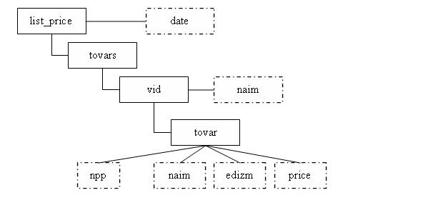

Пояснения к структуре документа:
- Значением атрибута date должна быть текущая дата в формате дд.мм.гггг
- Значением атрибута npp должно быть целое число, уникальное для каждого товара.
- Значением атрибута price должна быть отпускная цена товара с точностью «до копеек».
XML-документ должен быть сохранен в файле с именем price_firma.xml, который Вы должны прислать преподавателю на проверку.

